УДК 62 - 82

Лурье ¹ З.Я., д.т.н., проф.
Панченко ² А.И., д.т.н., проф.
Цента ¹ Е.Н., к.т.н.
1 - Национальный технический университет «Харьковский политехнический институт»,
г. Харьков, Украина
2 - Таврический государственный агротехнологический университет, г. Мелитополь, Украина

Моделирование рабочего процесса мехатронного гидроагрегата навесного оборудования трактора с обратной связью, учитывающей составляющие тягового сопротивления почвы

Настоящая работа посвящена моделированию рабочего процесса мехатронного гидроагрегата (МГА) навесного оборудования трактора, при котором задающее воздействие и обратная связь являются тяговыми усилиями. В процессе исследования возникла необходимость разработки корректирующих устройств, обеспечивающих отработку малых задающих воздействий и малых значений рассогласований по усилию. Решение поставленной задачи обеспечено синтезом устройств управления при оптимизации методом Fletcher Reeves в пакете VisSim и методом проб и ошибок. Для каждого малого рассогласования по усилию ${\text{ΔF}}_{Z}$ (или удобнее по рассогласованию ${Δh}_{P}$) с помощью всей математической модели решается оптимизационная задача поиска таких значений коэффициентов Кп, Ки и Кд усиления величины рассогласования, при которых выполняется следующий критерий оптимизации во всем интервале изменения $F_{З}$:

$I_{1}=\left(F_{З}−F_{\text{КР}\text{.}\text{ОС}}\right)={\text{ΔF}}_{Z}≤\text{1115} H$ при $\text{7500}≤F_{З}≤4\text{80000} H$ (1)
или
$I_{2}=\left(h_{\text{РЗ}}−h_{Р}\right)={\text{Δh}}_{Р}≤0,01 м$ при $0,1≤h_{\text{РЗ}}≤0,4 м$. (2)

Здесь $h_{P_{З}}$, $h_{P}$ соответственно заданное и текущее значения заглубления, определяемые из формулы Горячкина.
При отсутствии обратной связи по скорости переходный процесс заглубления характеризуется колебаниями скорости, перемещения и давления при выходе на установившийся режим (рис. 1).

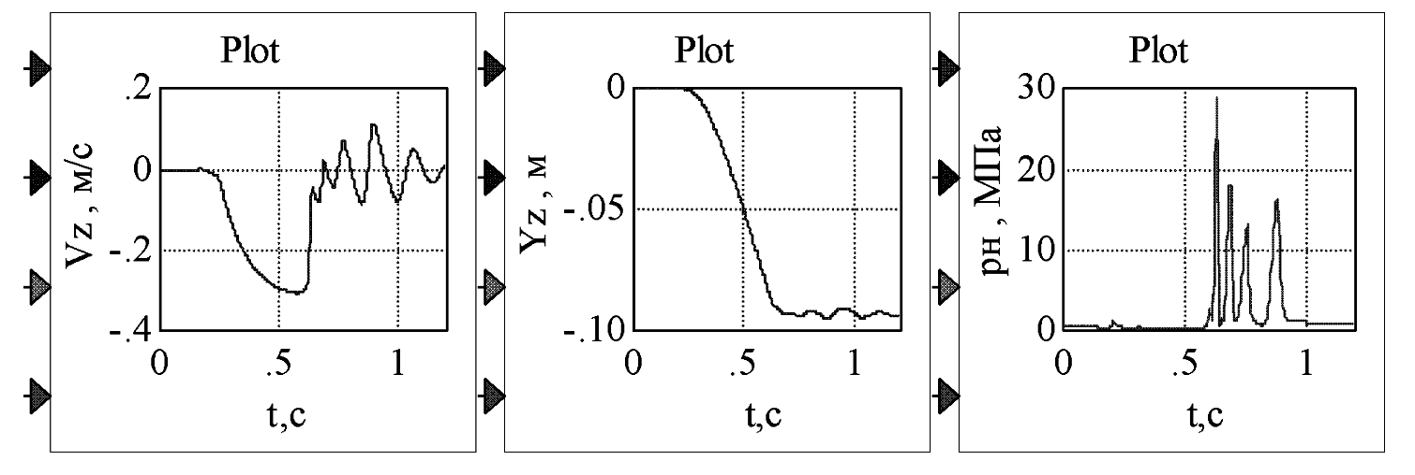

Рис. 1 – Кривые переходных процессов скорости и Vz перемещения Yz штока гидроцилиндра (ГЦ), давления Рн на выходе насоса при заглублении сельхозорудия при отсутствии дополнительной
обратной связи по скорости

При вводе обратной связи по скорости перемещения штока ГЦ (параметры и структура остались без изменений) существенно улучшились динамические процессы всех трех переменных (рис. 2) в сравнении с кривыми рис. 1.

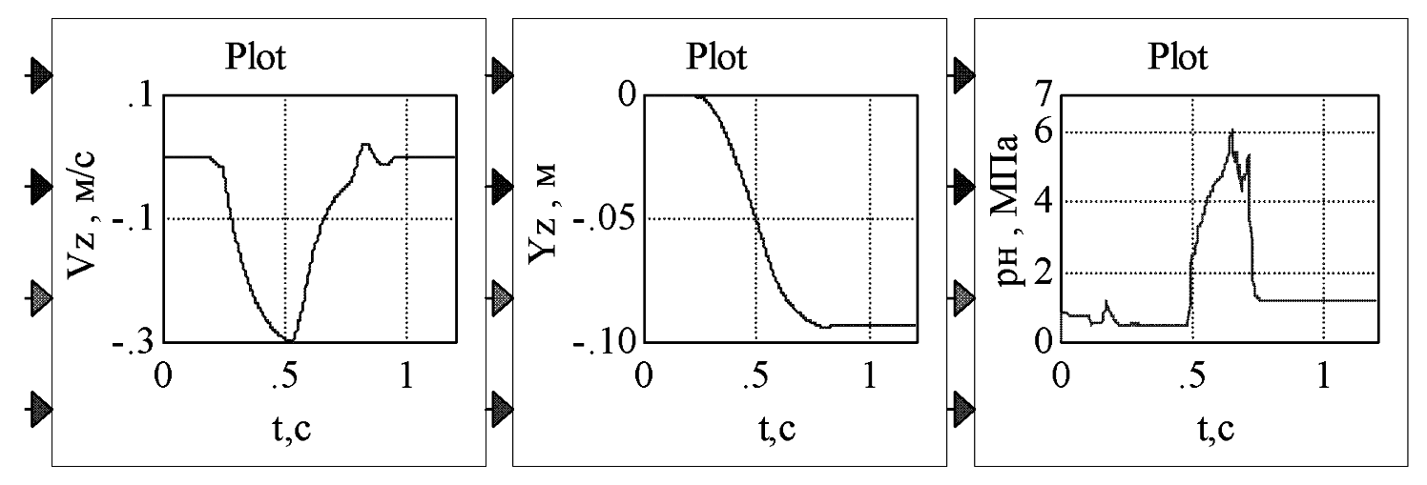

Рис. 2 – Осциллограммы скорости и перемещения штока ГЦ при Fз = 48 кН,
вводе обратной связи по скорости с коэффициентом 10⁻³ Вс/м

Переходный процесс заглубления начинается не сразу, а через 0,23 с и завершается за 0,9 с после включения модели. Перемещение штока ГЦ составило 0,09 м, заглубление 0,36 м. Скорость плавно нарастает до 0,3 м/с, а затем уменьшается с небольшим колебанием при окончании заглубления. Кривая давления $р_{Н}$ характеризуется резким повышением давления в момент возврата золотника гидрораспределителя в исходное состояние и характеризуется небольшим пиком до 5,9 МПа в момент закрытия поршневой и штоковой полостей ГЦ. Затем срабатывает разгрузка насоса и давление резко снижается до значения 1,21 МПа. Кроме того изображенные на рис. 2 переходные процессы в МГА получены с синтезированными корректирующими устройствами при задающем воздействии 48 кН и хорошо согласуются с физическим представлением режима усилия.
Введенные в контур управления корректирующие устройства обеспечивают отработку малых заданий по силе и малых величин рассогласований, что приводит к уменьшению статической ошибки и выполнению возрастающих агротехнических требований. На рис. 3 приведен пример моделирования рабочего процесса МГА при внешнем малом ступенчатом воздействии. Как видно из рис. 3 в момент возникновения воздействия скорость меняет свой знак, что приводит к уменьшению заглубления $y_{Z}$ и к возврату тягового сопротивления ($F_{\text{ТУ}}$) до появления воздействия.

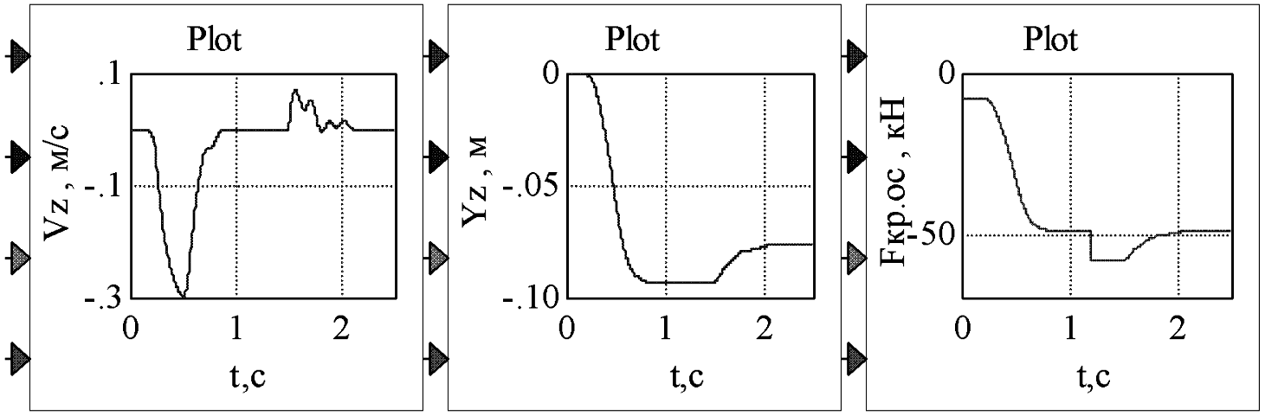

Рис. 3 – Осциллограммы рабочего процесса МГА, представленного кривыми скорости Vz,
перемещения Yz штока ГЦ и фактическим тяговым сопротивлением Fкр.ос,
при положительных ступенчатых внешних воздействиях

Разработанная математическая модель и результаты ее исследований могут быть использованы для управления другими мобильными машинами (экскаваторы, бульдозеры и др.).

